Занимательный английский.

11 января.
Урок 1: Приветствие.
- Учитель здоровается с учениками: Hello, children! Good morning children! Good afternoon children!
- В игровой форме знакомятся друг с другом: What is your name? My name is… How old are you? I am 6 (six).
- Учитель узнаёт у детей как у них дела: How are you? I am good/great/wonderful/tired/hungry/not so good. (Песенка “Hello”)
- Дети просматривают обучающий мультфильм «Muzzy» и знакомятся с его героями, тем самым отрабатывая разговорные фразы приветствия.
- Учитель прощается с учениками: Good bye, children.

18 января.
Урок 2: Приветствие.
- Учитель здоровается с учениками: Hello, children!
- Учащиеся повторяют за учителем фразы приветствия и запоминают стихотворение: Good morning! (Доброе утро!)
Good morning!
Good morning!
Good morning to you!
Good morning!
Good morning!
I'm glad to see you!
- Учащиеся просматривают видео материалы и проговаривают фразы: Good morning, good afternoon, good evening, good night;
- Учитель с учащимися играет в игру: Пантомима «Английские команды»; Учитель показывает движение, а дети угадывают его. Затем проговаривают данные движения на английском языке.
- Учащимся раздаются картинки и они пробуют назвать команды, изображенные на них, тем самым отрабатывая произношение.
- Учащиеся повторяют за учителем и стараются запомнить стихотворение:
One, two, three, four, five.
I can swim. I can fly.
I can swim. I can hop.
I can jump. I can stop.
- Учитель прощается с учащимися: Good bye, children!

Рекомендуемое домашнее задание.
- Выучить стихотворения:
Good morning! One, two, three, four, five.
Good morning! I can swim. I can fly.
Good morning to you! I can swim. I can hop.
Good morning! I can jump. I can stop.
Good morning!
I`m glad to see you!

25 января.
Урок 3: Животные.
1) Учитель здоровается с учениками: Good morning/afternoon, children!
2) Учитель вместе с учащимися повторяют времена суток и просматривают короткое видео.
3) Учащиеся вспоминают стихи и команды, которые они разучивали. В игровой форме дети закрепляют команды: Миша, прыгай!(Misha, jump!)
4) На доске расположены картинки с животными: обезьяна, заяц, лиса, медведь, волк и лев. Вводится конструкция: It is a (lion).
5) Учитель раздаёт учащимся листы с заданиями: 1 – раскрась рисунки и запомни названия животных.
6) Учащиеся повторяют за учителем и стараются запомнить стихотворение: Hello! Hello, monkey! Закрепляют названия животных.
7) Учитель прощается с учащимися: Good bye, children!

Рекомендуемое домашнее задание.
1) Выучить стихотворение:
Hello! Hello, monkey!
Hello! Hello, hare!
Hello! Hello,bear!

- Повторить животных: monkey, hare, bear, lion, wolf, fox.

1 февраля.
Урок 4: Животные.
- Учитель здоровается с учениками: Good morning/afternoon, children!
- Учащиеся вместе с учителем повторяют животных, здороваются с ними и рассказывают стишок: Hello! Hello, monkey.
- На доске появляются новые животные: верблюд, жираф, тигр, лягушка, крокодил и мышь. Вводится конструкция: I am a … (mouse).
- Учащиеся играют в игру: «В мире животных». Учитель раздаёт учащимся картинки с животными. Дети должны представиться и произнести звук своего животного. Например: I am a frog.(ква-ква)
- Учитель раздаёт учащимся листы с заданиями: 1 – раскрась рисунки и запомни названия животных.
- Учащиеся повторяют за учителем и стараются запомнить песенку: Good morning! I am a mouse! Закрепляют названия животных.
- Учитель прощается с учащимися: Good bye, children!

Рекомендуемое домашнее задание.
- Выучить песенку:
Good morning! I am a mouse.
Good morning! I am a bear.
Good morning! I am a hare!
Good morning! I am a frog!

- Повторить животных: monkey, hare, bear, lion, wolf, fox, camel, frog, tiger, mouse,giraffe,crocodile.

8 февраля. Урок 5: Животные.
1) Учитель здоровается с учениками: Good morning/afternoon, children!
2) Учащиеся вместе с учителем повторяют животных, здороваются с ними и рассказывают стишок: Good morning, good morning bear.
3) На доске появляются новые животные: белка, ёжик, крыса, поросёнок. Вводятся цифры от 1-12. Учащиеся считают, скольких животных они уже знают.
4) Учащиеся играют в игру: «Угадайте, кто я!!!» Учащиеся по очереди вытаскивают картинки с животными и изображают их.
5) Учащиеся повторяют за учителем и стараются запомнить песенку: It`s a pig, pig, pig . Закрепляют названия животных.
6) Учитель раздаёт учащимся листы с заданиями: раскрась рисунки и запомни названия животных.
7) Учитель прощается с учащимися: Good bye, children!

Рекомендуемое домашнее задание.
1) Выучить песенку:
It`s a pig, pig, pig.
It`s a rat, rat, rat.
It`s a cat, cat, cat.

15 февраля.
Урок 6. Праздники. День святого Валентина. (St. Valentine`s Day)
- Учитель здоровается с учениками и приветствует их фразой: Good morning/afternoon, children! Happy Valentine`s Day.
- Учитель рассказывает ученикам историю празднования Дня Святого Валентина.
- Ученики просматривают видеозапись и вместе с учителем проговаривают новые слова: valentine card, love, heart, red.
- Учащиеся вместе с учителем делают Валентинку (valentine card) с пожеланиями Счастливого Праздника и Любви.
- Учитель прощается с учащимися: Goodbye, children! Have a nice weekend

22 февраля.
Урок 7: Животные.
1) Учитель здоровается с учениками: Good morning/afternoon, children!
2) Учащиеся вместе с учителем повторяют животных, здороваются с ними и поют песенку: It`s a pig, pig, pig.
3) Учитель раздаёт учащимся листы с заданиями. Дети стараются запоминают как выглядят и пишутся цифры от 1-12.
4) На доске располагаются 4 картинки с животными и цифры. Учащиеся вместе с учителем составляют стишок: One – a dog.
5) Учитель прощается с учащимися: Good bye, children!

Рекомендуемое домашнее задание.
1) Выучить стих:
Оne (1) – a dog.
Two (2) – a cat.
Three (3) – a frog.
Four (4)– a rat.
2) Повторить цифры (1-12) и животных: monkey, hare, bear, lion, wolf, fox, frog, tiger, rat, giraffe, pig, cat, dog, camel, kangaroo, mouse, crocodile, squirrel, hedgehog.

29 февраля.
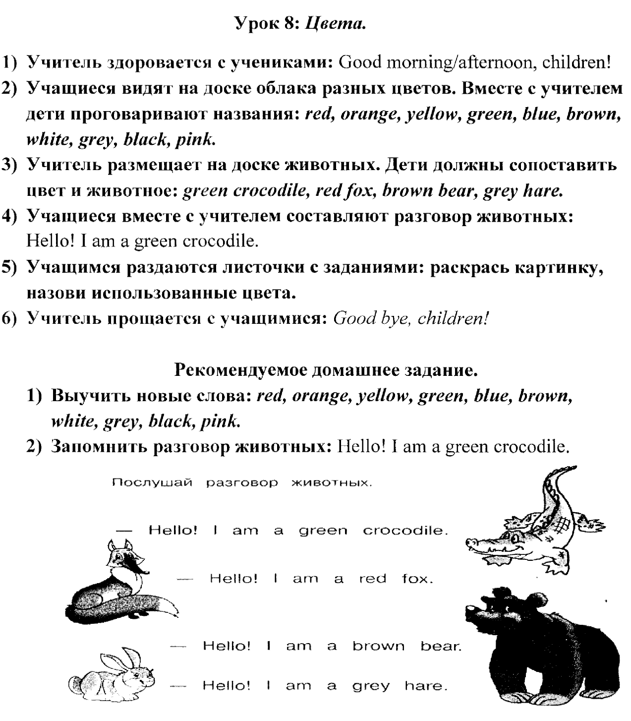

7 марта.

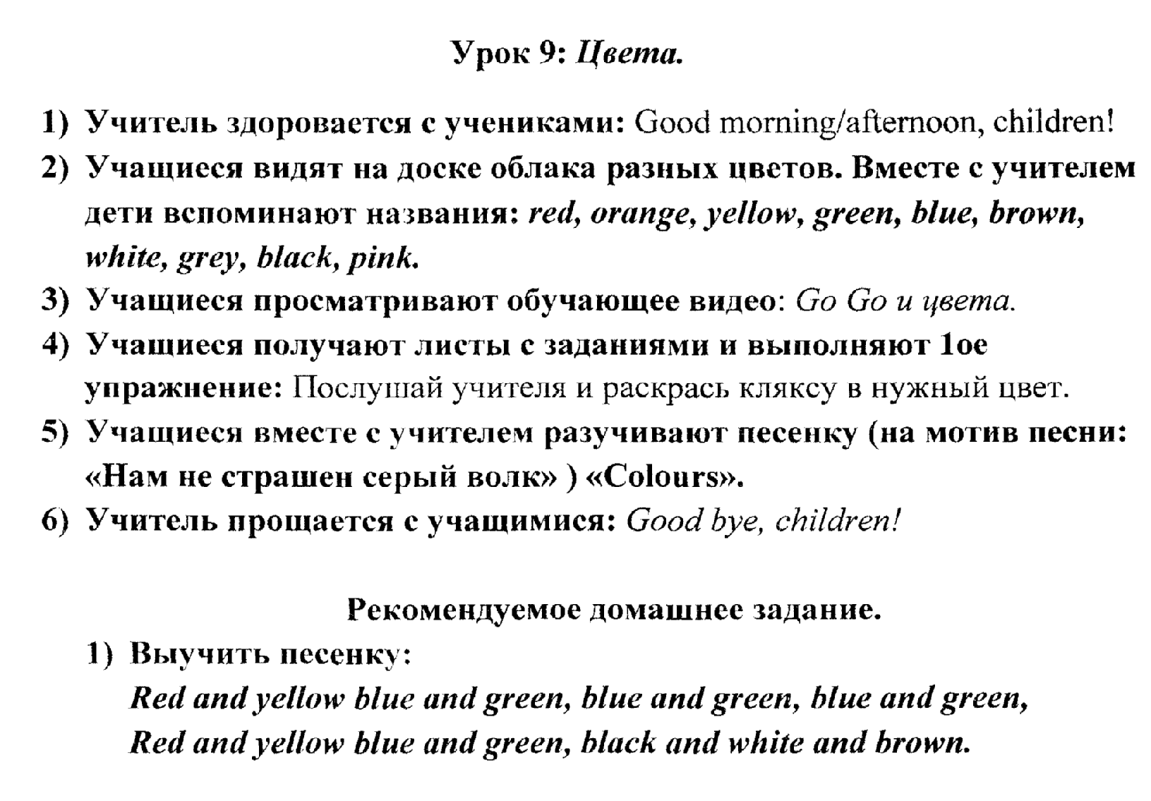

14 марта.
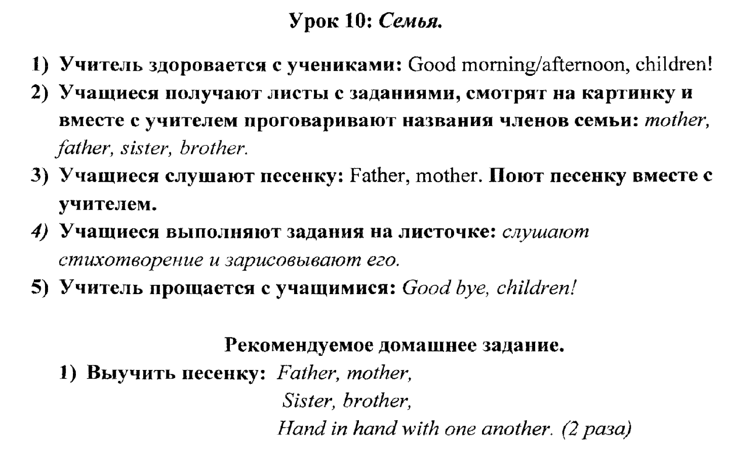

21 марта.
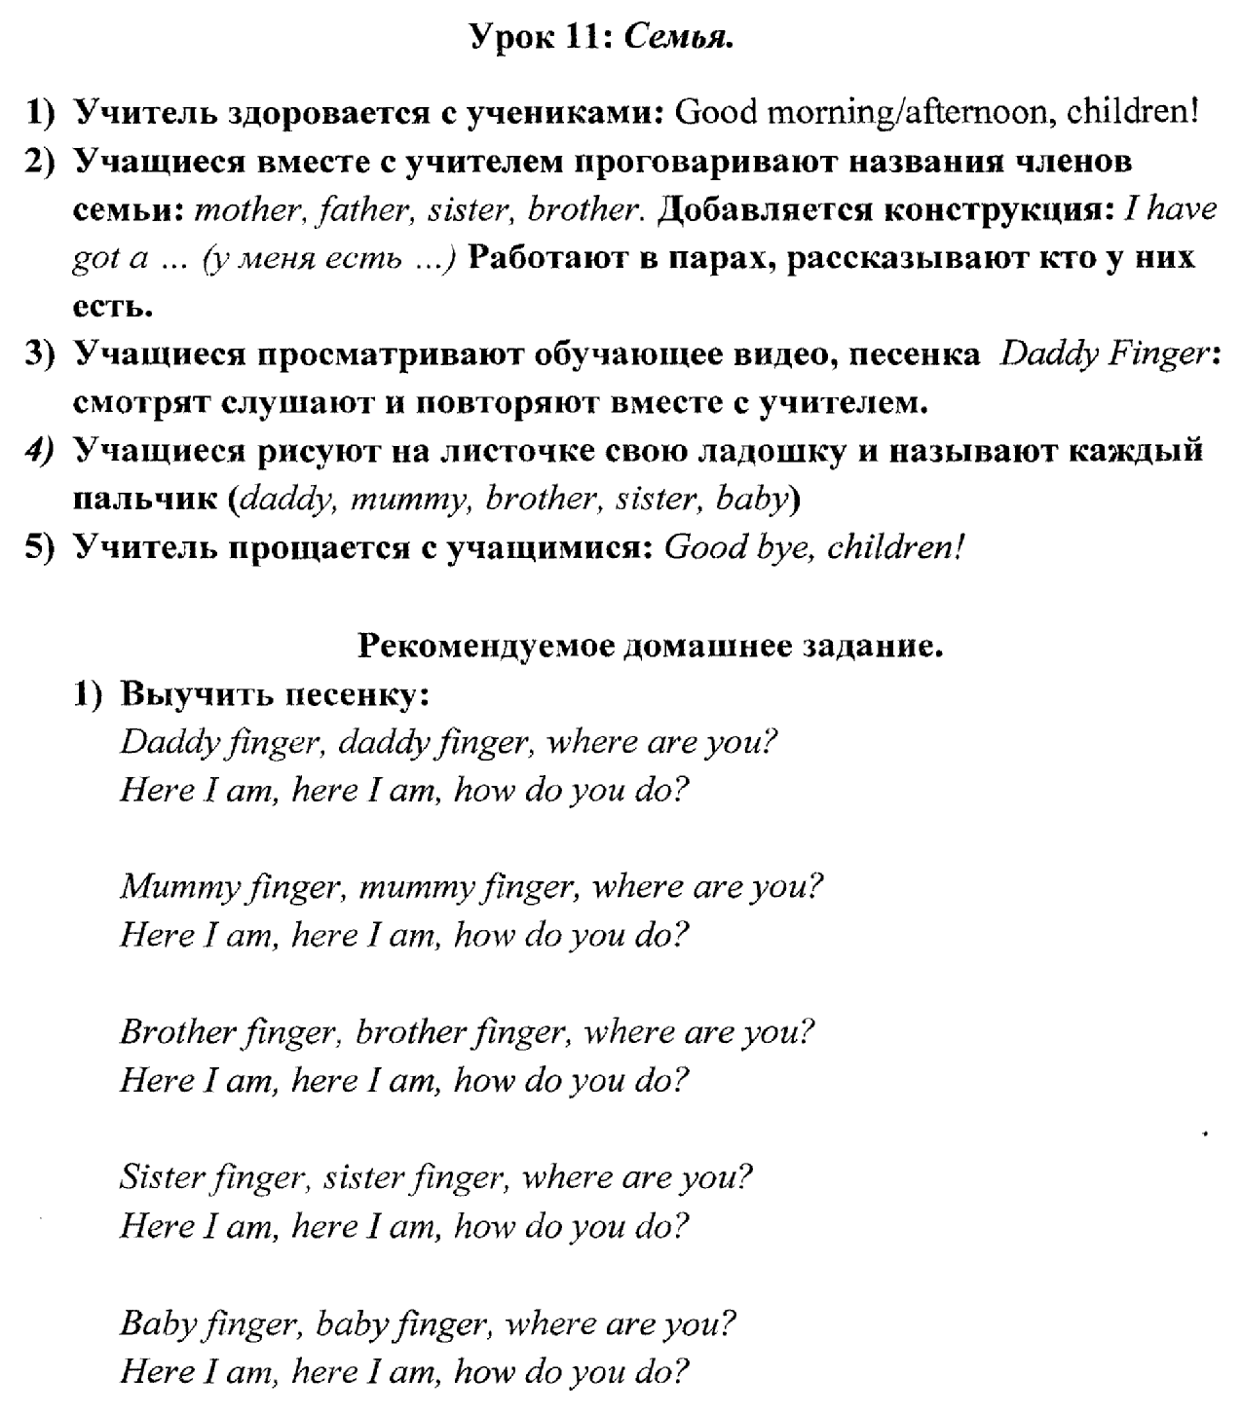

28 марта.
Занятие 12. Мои игрушки.

1) Учитель здоровается с учениками: Good morning/afternoon, children!
2) Учащиеся вместе с учениками проговаривают слова по теме: Toys (Игрушки)(doll, star, ship,plane, ball, train, bus, tram, boat, car ) Ребята по очереди рассказывают стихотворения, которые они придумали дома.
3) Учащиеся играют в игру: «Пантомима». С помощью жестов и звуков дети должны объяснять друг другу загаданные учителем слова.
4) Учитель раздаёт листы с новыми заданиями. Учащиеся должны поставить названную цифру к названной игрушке и разукрасить её в определённый цвет.
5) Следующее задание на внимательность. Учащиеся внимательно слушают учителя и отмечают галочками только те игрушки, названия которых они услышали.
- Учитель спрашивает, какие игрушки есть у ребят и какого они цвета.
- Учитель прощается с учащимися: Goodbye, children!

Рекомендуемое домашнее задание.
- Посмотри на картинки, вспомни, как называются предметы, и расскажи, какие из этих игрушек есть у тебя.
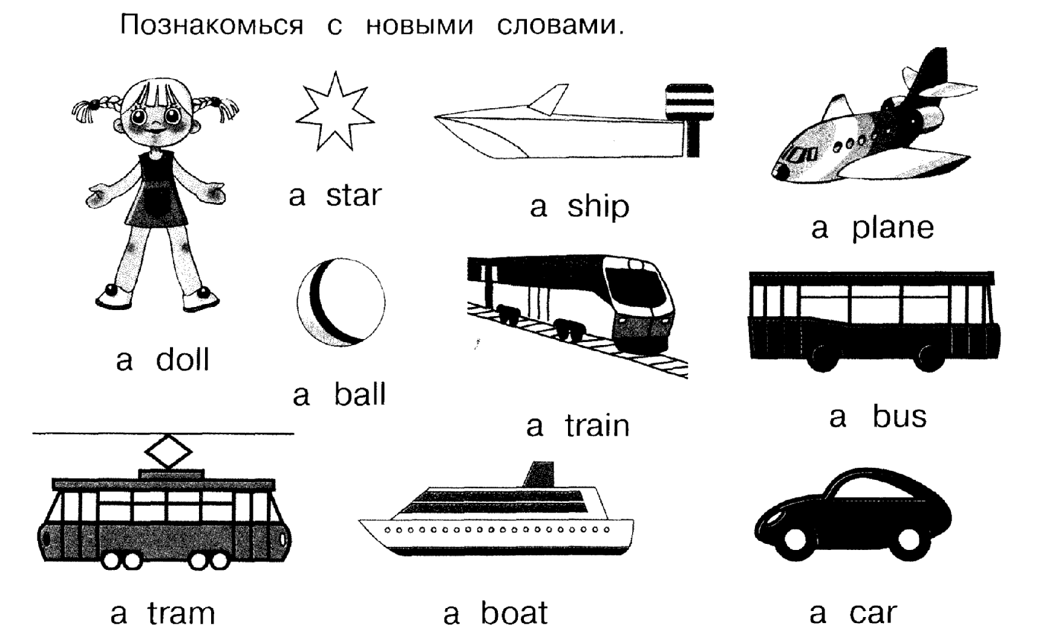

4 апреля.
Урок 13: Мои игрушки.
- Учитель здоровается с учениками: Good morning/afternoon, children!
- Учащиеся вместе с учениками проговаривают слова по теме: Toys (Игрушки)(doll, star, ship,plane, ball, train, bus, tram, boat, car )
- Играют в игру: «Снежный ком».
- Учащиеся выполняют музыкальную разминку.
- Учитель раздаёт листы, на которых дети должны нарисовать игрушки, которые он называет, и разукрасить их в нужный цвет.
- Учитель прощается с учащимися: Goodbye, children!

Рекомендуемое домашнее задание.
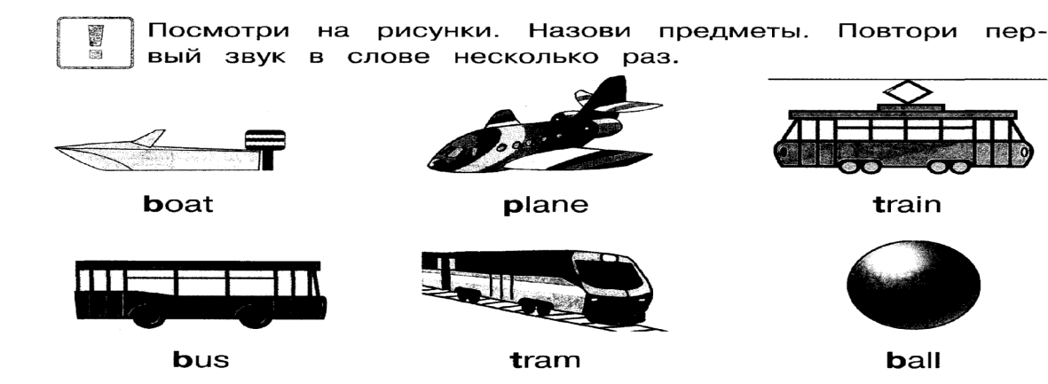

11 апреля.
Урок 14. Еда. Фрукты. Овощи.
- Учитель здоровается с учениками: Good morning/afternoon, children!
- Учащиеся видят на доске новые картинки (овощи): произносят их вместе с учителем. Проговаривают фразу: I like… (мне нравится)
- Учащиеся выполняют музыкальную разминку.
- Учащиеся выполняют упражнения тестового характера: нарисуйте овощ, который вы услышали и разукрасьте его в нужный цвет.
- Учитель прощается с учащимися: Goodbye, children!

Рекомендуемое домашнее задание.

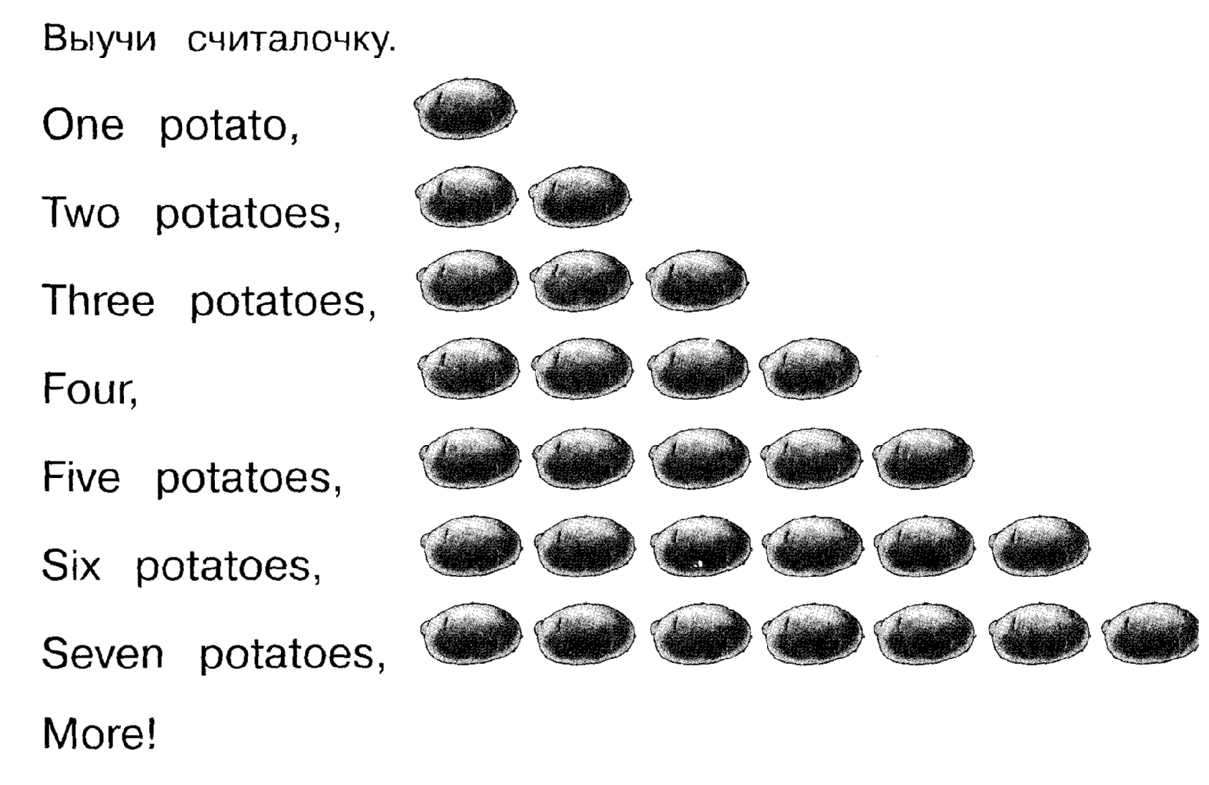

18 апреля.
Урок 15: Еда. Фрукты. Овощи.
- Учитель здоровается с учениками: Good morning/afternoon, children!
- Учащиеся видят на доске новые картинки и проговаривают за учителем названия продуктов.
- Учащиеся просматривают обучающее видео: “Five fat sausages”
- Учащиеся выполняют музыкальную разминку.
- Учащиеся получают листы с заданиями и выполняют их вместе с учителем.
- Учитель прощается с учащимися: Goodbye, children!

Рекомендуемое домашнее задание.
